Schule
Klasse
Tischnummer

Station
„M² - Mathe auf dem Maimarkt“
Teil 3

Arbeitsheft

Teilnehmercode

Liebe Schülerinnen und Schüler,

in dieser Station plant ihr einen Maimarkt. Hierfür bearbeitet ihr in drei Teilstationen verschiedene Aufgaben.

In diesem Teil wird die größte Attraktion, die Achterbahn entworfen.

Bevor ihr anfangen könnt, beachtet bitte die Hinweise aus Teil 1:

- Bearbeitet die Aufgaben der Reihe nach.
- Die hier angegebenen Flächen und Längen sind nicht maßstabsgetreu.
- Am Ende des Heftes findet ihr freie Seiten für Notizen und Nebenrechnungen.

Symbole:

Zu dieser Aufgabe gibt es Hilfen im Hilfeheft.
Diskutiert hier eure wichtigsten Ergebnisse und fasst sie zusammen.
Zu dieser Aufgabe gibt es eine Simulation oder ein Video.
Zu dieser Aufgabe gibt es Material auf eurem Tisch.

Wir wünschen Euch viel Spaß beim Experimentieren und Entdecken!

Das Mathematik-Labor-Team

In den vorherigen Teilstationen habt ihr bei der Organisation des Maimarkts bereits fleißig geholfen. Jedoch ist die Planung noch nicht ganz abgeschlossen, denn es fehlen noch ein paar Fahrgeschäfte.
Material 5  - Bauteile für die Achterbahn  - 5x gelb  - 4x rot  - 4x blau  - 3x lila  - 2x orange  - 1x grün | 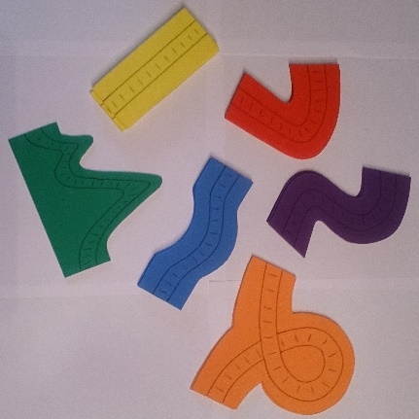

  - Stellt mit Hilfe von Material 5 eine mögliche Achterbahnstrecke dar. Dazu müsst ihr jedes Bauteil für die Achterbahn mindestens einmal verwenden (verwendet insgesamt mindestens 11 Teile für die Achterbahn). Notiert euch im Anschluss daran den dazugehörigen Term und vereinfacht den Term soweit wie möglich. Die Bezeichnung der Achterbahnteile findet ihr auf den einzelnen Teilstrecken. (Der Start- und Endpunkt der Achterbahn müssen nicht gleich sein.)
Tipp: Baut eure gelegte Achterbahn erst zu Beginn der 2. Aufgabe wieder ab.

 | Material 6  - Erweiterungsteile für die Achterbahn  - 5x gelb  - 4x rot  - 4x blau  - 3x lila  - 2x orange  - 1x grün |  |  |  |  |  |  |  |  |  |  |  |  |  |  |  | 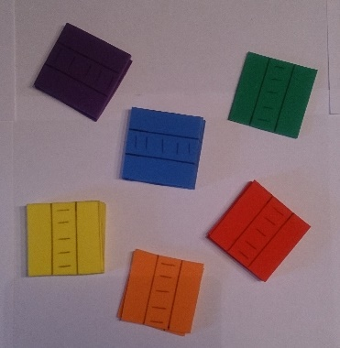

  - Die von euch gelegte Achterbahn soll vergrößert werden. In Material 6 findet ihr für die einzelnen Teilstücke Verlängerungen (gleiche Farbe). Vergrößert eure Achterbahn, indem ihr jedes Bauteil der Achterbahn um die jeweilige Verlängerung erweitert. Passt im Anschluss euren Term aus Aufgabe 1.1 an.

1.3 Sortiert die Achterbahnstücke nach Farbe und stellt dazu erneut einen Term auf. Benutzt dazu Material 5 und 6.

2.1 Schaut euch das Video 2 an. In diesem Video wird euch ein Rechengesetz erklärt. Nennt dieses und erklärt das Gesetz in euren Worten.

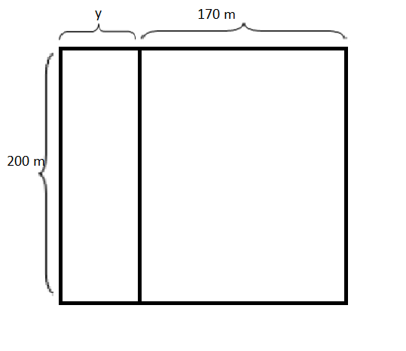
Aufgrund der Vergrößerung der Achterbahnstrecke muss nun auch das Grundstück erweitert werden. Da die Achterbahn in dem rechteckigen Teil des Grundstücks steht, kann das Dach außer Betracht gelassen werden. Das Rechteck hatte vorher die Länge $170m$ und Breite $200m$ und wird um die Länge $y$ vergrößert.
2.2 Stellt einen Term zur Berechnung des Flächeninhalts auf.

  - Formt diesen Term mit Hilfe des Distributivgesetzes um.

Aufgrund der Umbauarbeiten und der damit verbundenen Vergrößerung der Achterbahn, muss ein Teil der Fläche vom Getränkestand aus Sicherheitsgründen abgesperrt werden. Ursprünglich war das Grundstück eine Länge von 25 m und eine Breite von 10 m. Die gesperrte Fläche ist $z$ Meter lang.

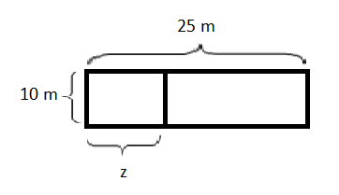
2.4 Stellt einen Term zur Berechnung der neuen Fläche auf.

2.5 Formt euren Term mit Hilfe des Distributivgesetzes um.

Das Kettenkarussell kann leider nicht rechtzeitig geliefert werden. Der Maimarktbetreiber hat sich als Ersatz ein Labyrinth vorgestellt.
Schaut euch zunächst Simulation 4 an.
Der Term, der in der Simulation angegeben wird, beschreibt die freie Grundstücksfläche für das Labyrinth.
3.1 Stellt die Fläche für das Labyrinth grafisch dar.
3.2 Löst den Term auf. Benutzt hierfür wie in der Simulation unterschiedliche Farben.

- Nun ist der Maimarkt zu Ende. Er dauerte zehn Tage. Der Betreiber der Imbissbude und des Dosenwerfen-Standes nahm in dieser Zeit 12000 Euro ein. Er weiß, dass das Dosenwerfen 400 Euro pro Tag einbrachte. Wie viel verdiente er pro Tag mit der Imbissbude? Stelle zuerst einen Term auf und berechne dann.

Mathematik-Labor „Mathe-ist-mehr“
RPTU Kaiserslautern-Landau
Institut für Mathematik
Didaktik der Mathematik (Sekundarstufen)
Fortstraße 7
76829 Landau

https://mathe-labor.de

Zusammengestellt von:
Thimo Oberfrank, Michael Palumbo, Aleksander Udovc

Betreut von:
Herr Rolfes

Variante A

Veröffentlicht am:
XX.XX.20XX

